Ссылка на код: https://colab.research.google.com/drive/1Jvxy5DKU543honJ8ZmekRfSsbsQNk_Zd?usp=sharing
Ник в телеграмм:@KrapchatovV
Задание 1.1: Написать SQL запрос, который выведет код и наименование всех опций, стоимость которых более 900, в порядке возрастания цены.
- Используем таблицы «option», которая содержит код и наименование опции и «option_price», которая содержит код опции и её стоимость.
- Соединение «join» выполняется по полю «code» = «option_code», для того чтобы для каждой опции получить её цену.
- Условие «where op.price > 900» отбирает только опции, цена которых больше 900.
- «order by op.price» сортирует результат по цене от меньшей к большей.

Задание 1.2: Написать SQL запрос, который выведет количество клиентов, наименование которых начинается на ООО
- Используем только таблицу «client», так как в ней хранятся наименования клиентов.
- «where name like 'ООО%'» — оператор «like» с шаблоном «%» которая означает любую последовательность символов после ООО, отбирает строки, начинающиеся с ООО.
- «count()» подсчитывает количество таких строк.
- Результат возвращаем с алиасом «client_count» для наглядности.
Задание 1.3: Написать SQL запрос, который выведет наименование и ИНН клиентов, у которых подключена опция Маркетплейс
- Таблица «client» содержит информацию о клиентах.
- Таблица «client_option» связывает клиентов (по ИНН) с кодами подключённых опций.
- Таблица «option» содержит коды и наименования опций.
- Выделяем цепочку соединений:
- «client» → «client_option» по «inn» = «client_inn»
- «client_option» → «option» по «option_code» = «code»
- Условие «where o.name = Маркетплейс» отбирает только те строки, где наименование опции точно Маркетплейс.
- В результат выводим «name» и «inn» клиента.
Задание 1.4: Написать SQL запрос, который выведет наименование и ИНН клиентов в первой колонке с названием Клиент (ИНН) в формате: ООО Росинка (8394119283), во второй колонке с названием Сумма за обслуживание сумму, которую клиент платит за обслуживание тарифа (price из таблицы tariff), а также за все подключенные опции (price из таблицы option_price).
- Используем таблицу «client».
- Присоединяем «tariff» по «tariff_code» = «code», чтобы получить стоимость тарифа.
- Присоединяем «client_option» (левое соединение, потому что у клиента может не быть опций) по «inn» = «client_inn».
- Присоединяем «option_price» по «option_code» = «option_code», чтобы получить цены опций.
- Используем «coalesce(sum(op.price), 0)», чтобы для клиентов без опций сумма была 0.
- Группируем по «inn», «name», «t.price», чтобы корректно сложить цены опций в рамках одного клиента.
- Формирование колонки Клиент (ИНН): «c.name\ c.inn» — конкатенация (операция соединения нескольких строк символов в одну )строк в формате Наименование (ИНН).
- Считаем итоговую сумму: «t.price + coalesce(sum(op.price), 0)».
Задание 1.5: Написать SQL запрос на добавление записи в таблицу client:
Наименование: ООО Крылатые качели
ИНН: 8823710320
Тариф: Стартовый
- Используем команду «insert into», указываем три поля: «name», «inn», «tariff_code».
- Значения подставляются в том же порядке: наименование клиента, ИНН, код тарифа (СТАРТОВЫЙ).
- Код тарифа в соответствии со значением, которое хранится в таблице «tariff.code» - (СТАРТОВЫЙ).

Задание 2.1: Необходимо написать номер лицевого счета :
- расчетный счет для индивидуального предпринимателя в долларах для подразделения банка №1234
40802
- расчетный счет для физического лица, проживающего не в РФ, в евро для подразделения банка №1235
40820
- расчетный счет для организации (ООО) в рублях для подразделения банка №1236
40702
- депозитный счет в рублях на 30 дней индивидуального предпринимателя для подразделения банка №1237
42109

Задание 3.1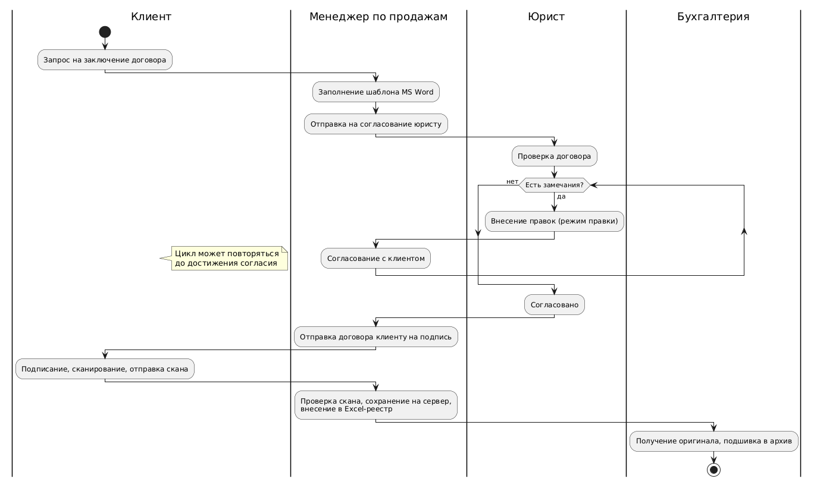
Задание 3.2 Анализ проблем:
Перечислите ключевые проблемы текущего процесса («узкие места»). Например: потери времени, риски, дублирование операций.
- Многократные итерации согласования
Отсутствие единой платформы для совместной работы над договором приводит к бесконечным циклам «менеджер → юрист → менеджер → клиент». Каждая итерация занимает 1–2 дня из-за ожидания ответа по почте.
- Ручная обработка документов и потеря версий
Использование MS Word и пересылка файлов вложениями создаёт риск путаницы: сложно определить актуальную версию, теряются правки, возможны ошибки при слиянии изменений.
- Длительное время согласования (5–7 дней)
Последовательное выполнение этапов, отсутствие параллельных задач и ручная коммуникация растягивают процесс. Клиенты могут даловаться на ожидание, что приводит к их потере.
- Дублирование ввода данных
Менеджер вручную переносит реквизиты из запроса в шаблон Word, а затем номер договора — в Excel-реестр. Это увеличивает время и риск опечаток.
- Отсутствие прозрачности статуса
Менеджеры вынуждены звонить юристу и клиенту, чтобы узнать текущее состояние договора. Нет единой системы, где все видят статус и историю.
- Риски потери документов и ошибок при подписании
Сканы хранятся в локальной папке без структурированного архива, оригиналы доставляются курьером и подшиваются вручную — возможна утеря или несвоевременное подписание.
- Низкая безопасность обмена
Пересылка договоров по внутренней почте и клиентам по email без шифрования может привести к утечке конфиденциальных данных.
- Перегрузка сотрудников рутинными операциями
Менеджеры тратят до 30% времени на технические действия (пересылка, сохранение, внесение в Excel), юрист — на многократные проверки одного документа при незначительных правках.
- Отсутствие аналитики по процессу
Руководство не видит метрик (среднее время согласования, количество итераций, загруженность), что мешает выявлять узкие места и улучшать процесс.
- Задержка с финальным оформлением
Оригинал договора поступает в бухгалтерию с опозданием из-за курьерской доставки, что увеличивает общее время закрытия сделки и затягивает начало поставок.
Эти проблемы требуют внедрения автоматизированной системы электронного документооборота, рекомендуется:
- единое хранилище с контролем версий;
Например: Directum Lite, 1С:Документооборот, Цитрос, Docsvision, Google Drive / Яндекс.Диск (как временное решение)
- параллельное согласование;
Directum Lite, ELMA365, 1С:Документооборот, Docsvision
- автоматическую генерацию договоров из шаблонов;
Договор.ру, ТурбоКонтракт, Конструктор договоров КонсультантПлюс, 1С:Документооборот (с доп. модулем),
- онлайн-подписание;
Контур.Диадок, СБИС (Saby), Госключ, 1С:Документооборот (с интеграцией)
- интеграцию с учётными системами.
1С:Документооборот (прямая интеграция с 1С:Бухгалтерией), Directum Lite, ELMA365, Цитрос

Однако Для 1С:Документооборота требуется отдельный специалист (или привлечение внешнего подрядчика), если у вас нет в штате подготовленного 1С-администратора.

Задание 3.3
Участники:
Клиент — получает ссылку на договор для просмотра/согласования, подписывает оригинал.
Менеджер — работает в хранилище (Google Docs/SharePoint), генерирует договор из шаблона.
Юрист — работает в том же хранилище, комментирует и правит.
Бухгалтерия — получает уведомление о готовом договоре.
- Предложите оптимизированный вариант процесса. Предположим, что компания готова внедрить простое корпоративное хранилище файлов (вроде Google Docs/SharePoint/1С:Документооборот), но не готова покупать сложные системы с электронной подписью на этом этапе:
Проблема AS IS | Решение TO BE | Эффект
Многократные итерации через email | Все участники работают с одним документом в облаке; правки и комментарии видны сразу. | Сокращение числа итераций и времени согласования с 5–7 дней до 1–2 дней.
Потеря версий | Централизованное хранилище с автоматической историей изменений. | Исключение путаницы, всегда актуальная версия.
Дублирование ввода в Excel | Реестр автоматически пополняется при сохранении скана (через скрипт или интеграцию) или используется таблица с гиперссылками на папки. | Экономия времени менеджера, снижение ошибок.
Ручная пересылка файлов | Уведомления и ссылки приходят из хранилища; все участники видят статус. | Прозрачность процесса, менеджер не тратит время на звонки.
Долгий цикл «менеджер-юрист-менеджер» | Параллельное согласование: юрист может править документ сразу, а менеджер видит комментарии и может обсуждать с клиентом без ожидания. | Ускорение за счёт совмещения этапов.
Низкая безопасность | Разграничение прав доступа: клиент видит только свои документы, юрист и менеджер — свои. | Повышение защиты данных.

Схема процесса «Как будет» (TO BE).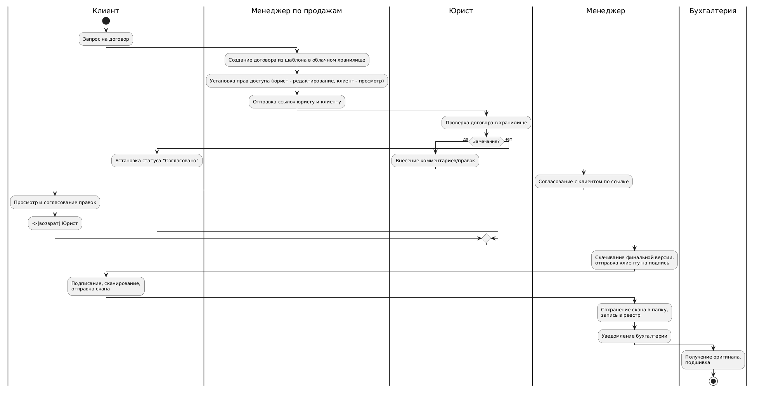
- Краткое описание изменений:
- Использование облачного хранилища с общим доступом
Вместо пересылки файлов по email все участники работают с единым документом в Google Docs / SharePoint. Правки и комментарии вносятся онлайн, автоматически сохраняется история версий.
- Исключаются задержки на пересылку, путаница с версиями, многократные ожидания ответа.
- Параллельное согласование
Юрист и клиент получают доступ к документу одновременно. Юрист может править сразу, а менеджер видит комментарии и согласовывает с клиентом без ожидания.
- Сокращается количество последовательных итераций; этапы проверки и согласования частично совмещаются.
- Автоматизация создания договора из шаблона
Реквизиты клиента, сумма и условия подставляются автоматически, исключая ручной ввод.
- Снижается время подготовки и вероятность ошибок.
- Прозрачность статуса через уведомления и ссылки
Все участники видят текущее состояние документа, менеджеру не нужно тратить время на звонки для выяснения статуса.
- Устраняются задержки из-за неинформированности.
- Упрощённый реестр и архивация
Скан подписанного договора сохраняется в ту же папку, а номер договора фиксируется в реестре автоматически или через гиперссылки.
- Экономия времени менеджера на ручном учёте.
В итоге время согласования сокращается с 5–7 рабочих дней до 1–2 дней.

